“1+5”项目理论部分在线直播学习操作指南
浦东新区“1+5”项目中学化学学科实验能力提升培训项目理论部分的在线直播培训将于2020年10月17日14：00-17：00进行，.请各位参训老师准时参加。
直播登录方式：
直播间一（初中组）
- 电脑登录
登录网址：https://live.polyv.cn/watch/1945180
点击会员入口并输入手机号进行学习。
- 手机扫码学习：手机扫码，输入手机号学习。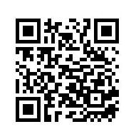
直播间二（高中组）
1.电脑登录
登录网址：https://live.polyv.cn/watch/1945183
点击会员入口并输入手机号进行学习。
2. 手机扫码学习：手机扫码，输入手机号学习。

